**媚登峰人才培育計畫合作計畫**

計畫名稱：媚登峰人才培育獎助計畫(一)

計畫內容：

一、獎助目的

在於激勵中山醫學大學營養學系(所)學生積極參與媚登峰產業見習，提升其實際工作技能，並透過產學合作促進行業發展。同時，透過媚登峰提供獎助學金和產業見習獎金，鼓勵學生將理論知識轉化為實際應用，培養具有實務經驗的專業人才。

二、獎助精神

1. 實踐專業知識：通過參與媚登峰產業見習，學生得以實際應用在課堂中學到的知識，促進理論與實務的結合，培養更具實務能力的專業人才。

2. 產學合作促進行業進步：藉由學生在媚登峰企業的見習，促進中山醫學大學營養學系(所)與媚登峰產業之間的合作，促進企業的發展，同時增進學生對媚登峰企業的了解。

3. 職涯規劃與就業鞭策：透過要求學生在畢業後至少於媚登峰企業任職六個月，以及提供與媚登峰機構相符的薪資與福利，鼓勵學生在畢業後積極投入媚登峰相關企業，助力其職涯發展。

4. 學術與實踐結合：要求學生在期末繳交媚登峰見習心得和見習分享，以促進學術與實踐的結合，培養學生對專業領域的深刻理解。

5. 優異表現鼓勵：透過媚登峰提供優異獎金，鼓勵學生在見習活動中表現出色，以促使學生在實習過程中發揮積極性與專業素養。

三、獎助辦法

1. 獎助主旨：旨在鼓勵並支持中山醫學大學營養學系(所)學生在其學業期間，透過媚登峰企業見習，提升其實際工作技能並擴展專業知識。同時，藉由媚登峰提供獎助學金和企業見習獎金，鼓勵學生在畢業後投入媚登峰相關企業，促進產學合作，培養優秀人才。

2. 獎助對象：中山醫學大學營養學系(所) 大三以上含研究所學生

3. 條件：(需符合下列 1~3 項條件)

3-1 上一學期學業成績平均達 80 分以上，操行成績 80 分以上。

（若成績無 80 分以上，可提供老師推薦函保薦。）

3-2 畢業(男役畢)後能立即配合至媚登峰服務者 。

3-3 未受領其他有約定附帶服務義務之獎助學金者。

4. 獎助內容：每學年度獎助最少5位學生每人50,000元獎助學金(免稅)與20,000元企業見習獎金(應稅)。

5. 受獎助生應盡義務：

5-1 受獎學年度結束前須至媚登峰機構見習滿100小時(平均每月約16~24小時)，見習期滿繳交見習時數表至系辦公室，每人得頒發20,000元產業見習獎金。

5-2 學生於學業結束後(畢業)須至媚登峰機構就職(如受獎助一次則須至媚登峰所屬機構任職至少6個月)，任職期間薪資與福利比照媚登峰聘任條件。

5-3 畢業後如未至媚登峰機構任職，則須退還所受補助學年之獎助學金。

5-4 受獎助學生須於該期末繳交見習心得1份(300個字以上)與見習時數表。

6. 申請時間：每學年開學後1個月內完成申請。

7. 申請文件：申請表、歷年成績單1份、個人自傳與職涯規劃(500個字以上)。

8. 若見習學年期間未達成見習時數，則無法請領見習獎金，且次學年不得申請本獎助學金。

9. 優異獎金：每學期見習表現優異學生給予每人5,000元獎金(5名) 與見習分享(報告10分鐘出席費3,000元)。

10. 見習獎金及優異獎金收入納入個人其它所得，併入個人綜合所得總額課稅；外籍生發放獎學金時，將依據其是否在台待滿 183 天，進行所得申報。

10-1. 外籍生若年度待滿 183 天，則執行所得申報，而不就源扣繳。

10-2. 外籍生若年度未滿 183 天，則執行所得申報，並進行就源扣繳 20%，十日內向所屬國稅局申報。

10-3. 以上為現行就源扣繳的規定，實際扣繳時將參照政府公告最新法令予以調整。

四、獎助執行規劃期程

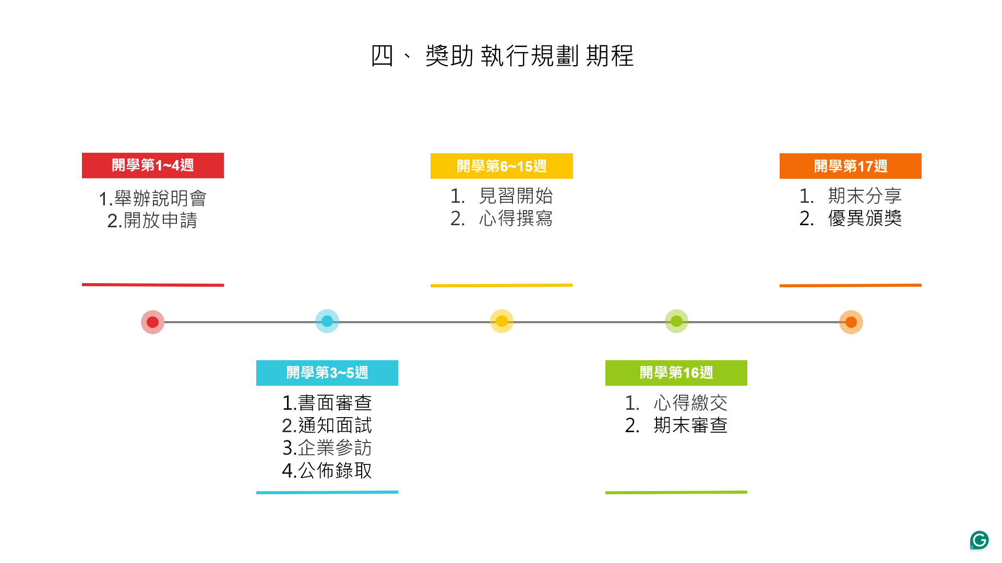

五、審查說明

1.初審：由中山醫學大學營養學系組成初審審查小組，進行資格審查與書審。初審遴選通過人數上限為40人。

2.複審：由媚登峰組成複審審查小組，將初審通過40人進行複審面試。

3.公告：實際獲選人數與名單由媚登峰複審小組提供後，由中山醫學大學營養學系公告通知獲選人並協助提撥獎助學金。

六、獎助學金返還條件：

經核定授予獎助學金之學生，經發現如有下列情事之一者，媚登峰公司即停止發給並追償其已領之全部獎金(包含代扣繳稅款)，同時喪失其晉用資格，並以撥款當日臺灣銀行一年期定期儲蓄存款利率計息，期間自撥款之日起，計算至償還之日止。合約並於發現下列情事之一時起，視為終止。

6-1、在學中休學、退學或未能如期完成學業者。

6-2、受領其他有服務義務約定之獎助學金者。

6-3、在受領期間任一學業成績平均不達80分或操行成績低於80分者。

6-4、在學期間受學校記小過(含)以上處分者。

6-5、規定期間內未提供相關文件資料者。

6-6、自行提出中止申請獎助學金者。

6-7、申請資料有虛偽造假經查證屬實者。

6-8、畢業後另行就業。

6-9、因違法經一審判刑者。

6-10、若獎助生於報到後未依規定服滿服務期限而辭職或受免職、資遣處分者，媚登峰公司得按其在職日數，依比例減少其應償還之金額。

七、除外責任

凡受獎助人員因意外事故或疾病因素導致喪亡或肢體、心神遭受損害(需經衛福部當年度評鑑合格之醫學中心)，無法勝任本公司交付之工作任務時，本公司除予停發獎學金外，受領人得同時免除其履行服務之義務，已領取之獎學金，並得免予返還。

八、實(見)習合約書另行簽定之。

九、本辦法如有未盡事宜之處，悉由媚登峰人力資源處解釋之。

合作計畫相關資料

**媚登峰獎助學金申請表**

|  |  |  |
| --- | --- | --- |
| 申請人姓名 | 就讀年級 | 學 號 |
|  |  |  |
| 是否已領有其他校內獎學金 | □是 獎學金名稱：  □否 | |
| 申請人確認 | □本人同意受獎後依照申請辦法執行相關義務  □本人不同意(喪失申請資格)  申請人確認簽名 | |
| 檢附文件 | □歷年成績單  □個人自傳與職涯規劃(500個字以上) | |
| 資格審查 | □符合申請要點  □未符合申請要點 | |
| 系(所)主任 |  | |

**2、個人自傳與職涯規劃 (500個字以上)**

|  |
| --- |
| 內容包含：1.描述求學、學習及個人特質養成歷程；2. 由經驗中學習，並敘述自我省察及反思；3. 簡單敘述申請動機與熱忱；4. 陳述自我學習歷程與職涯規劃。 |

**3、見習心得 (300個字以上)**

|  |
| --- |
|  |

**4、媚登峰企業見習時數表**

**申請學年度： 班級： 學號： 姓名：**

|  |  |  |  |  |  |  |
| --- | --- | --- | --- | --- | --- | --- |
| **項次** | **日期**  **(西元年/月/日)** | **見習時數**  **(小時)** | **見習地點**  **(..店)** | **企業導師評核**  **學生表現**  **(優~佳~良~可~要加強)** | **企業導師**  **(簽名)** | **備註** |
| **1** |  |  |  | **□優 □佳□良 □可 □要加強**  **□其他** |  |  |
| **2** |  |  |  | **□優 □佳□良 □可 □要加強**  **□其他** |  |  |
| **3** |  |  |  | **□優 □佳□良 □可 □要加強**  **□其他** |  |  |
| **4** |  |  |  | **□優 □佳□良 □可 □要加強**  **□其他** |  |  |
| **5** |  |  |  | **□優 □佳□良 □可 □要加強**  **□其他** |  |  |
| **6** |  |  |  | **□優 □佳□良 □可 □要加強**  **□其他** |  |  |
| **7** |  |  |  | **□優 □佳□良 □可 □要加強**  **□其他** |  |  |
| **8** |  |  |  | **□優 □佳□良 □可 □要加強**  **□其他** |  |  |
| **9** |  |  |  | **□優 □佳□良 □可 □要加強**  **□其他** |  |  |
| **10** |  |  |  | **□優 □佳□良 □可 □要加強**  **□其他** |  |  |
| **11** |  |  |  | **□優 □佳□良 □可 □要加強**  **□其他** |  |  |
| **12** |  |  |  | **□優 □佳□良 □可 □要加強**  **□其他** |  |  |
| **13** |  |  |  | **□優 □佳□良 □可 □要加強**  **□其他** |  |  |
| **14** |  |  |  | **□優 □佳□良 □可 □要加強**  **□其他** |  |  |
| **15** |  |  |  | **□優 □佳□良 □可 □要加強**  **□其他** |  |  |

註一：表格項次不足可自行增加。

註二：學生見習結束後繳交本表給見習單位主管、媚登峰董事長、長春藤董事長於下方簽名後，繳回中山醫學大學營養系辦公室。

**見習單位主管 媚登峰董事長 長春藤董事長**

**5、**實(見)習合約書

113學年度 大專校院校外實習合約書【2.非僱傭關係版本】

(合作機構) 媚登峰健康事業股份有限公司（以下簡稱甲方）

立合約書人 共同辦理校外實習教育事宜

中山醫學大學（以下簡稱乙方）

依「專科以上學校產學合作實施辦法」規定，採一般型校外實習，甲方與乙方學生為單純學習訓練關係(不具僱傭關係)，經雙方協議訂定條款如下：

1. **甲方之職責：**

(一)參與校外實習課程規劃，並依學生個別實習計畫提供學生相關實務訓練，安排實習單位分配、實習時段以進行各種實務技能訓練培育人才。

(二)負責學生實習前安全講習、實習場所安全防護設備之配置及相關職業安全衛生措施之規劃。

(三)接受乙方定期實地訪視，並與乙方指派之專責輔導教師共同負責輔導學生，及參與實習成績考核。

1. **乙方之職責：**

(一)依專科以上學校產學合作實施辦法第 6 條成立各級校外實習委員會，並負責校外實習機制相關任務事項。

(二)依系所發展及專業核心能力妥善規劃校外實習課程，並於實習前為學生訂定「學生個別實習計畫」。

(三)乙方負責進行甲方實習機構場所環境安全性及實習權益之評估。

(四)乙方應指派實習輔導老師，定期赴甲方進行實地訪視及輔導，瞭解學生學習適應狀況及甲方依實習合約執行之情形，並與甲方共同輔導學生。

1. **實習期間：**自民國 113 年 4 月 1 日起至民國 113 年 7 月 31 日。
2. **實習場所：**
3. 實習地點：媚登峯健康體重控制纖體中心 民權店(403台中市西區民權路324號)。
4. 甲方非經乙方及學生同意，不得任意調動實習地點。
5. **每日實習時間：**

甲乙方應考量實務訓練所需及維護個人身心健康，安排每日實習不得超過8小時，每週實習不得超過40小時，且不得於午後十時至翌晨六時之時間內進行(實習屬各類專門職業及技術人員考試所訂應考資格條件，不在此限)。

1. **實習給付及相關福利事項：**甲方應依下列約定事項辦理：
2. 實習給付：見習獎金，新台幣 20,000 元。由甲方提供實習見習獎金應全額予見習學生，委由乙方協助以金融機構轉存方式直接匯入學生帳戶。
3. 福利：
4. 宿舍：🗹無 □免費提供 □付費提供，每月 元。
5. 伙食：🗹無 □免費提供 □付費提供，每餐 元。
6. 交通車/交通津貼：🗹無 □免費提供 □付費提供，每月 元

□交通津貼，每月 元。

1. 其他公司福利：
2. 休息時間及請假規定：由甲乙雙方協議，依學生個別實習計畫安排及配合實習場域實務訓練所需，議定合理的休息時間及請假規定。
3. **保險：**乙方學生於實習期間，乙方應為學生投保校外實習團體意外險，並支付保險費。
4. **實習不適應之輔導轉換方式：**

實習生於實習期間不適應，應由雙方共同輔導，如經乙方評估或實習生反映仍不適應，應由乙方提出終止合約，並安排實習生轉銜至其他實習機構或修習其他替代課程。

1. **實習爭議協調及處理方式：**

乙方得提請校內實習相關委員會召開會議討論協商。爭議處理過程，應邀集相關人員參與，必要時得邀集勞動相關法律專家學者與會。

1. **實習成績評核及實習證明發給：**

甲、乙雙方應依學生實習計畫或實習課程規劃所定標準，就學生實習表現及實習報告內容共同評核實習成績，經評核成績合格者授予學分。

(一) 學生實習成績考評表由各系自訂。甲方應於實習結束將實習成績考評表擲交乙方，俾利核算實習成績。

(二) 實習結束後，由甲方為完成實習學生開具蓋印實習單位名稱之「實習證明書」，其內容包含：實習學生姓名、系所班級、計畫名稱、實習期間及實習時數。

1. **其它協調事項**
2. 乙方學生於甲方實習期間，如有未按規定從事有損甲方聲譽或其他不適任情事等，經甲方知會乙方共同處理，視情況決定是否終止實習。
3. 乙方學生實習期間，如有毀損甲方財物或因故意、過失行為侵害甲方病人權益者，由該乙方學生應自負刑責及損害賠償責任。乙方學生於實習期間所用之器材或物品，如因不慎或故意損壞、遺失或被竊等情事，應由乙方學生負責賠償。
4. 乙方學生自甲方取得、知悉不宜公開之訊息，除經甲方同意外，不得向第三人披露。此外，因應個人資料保護法、甲方所取得乙方學生之個人資料，僅供甲方基於學生實習及資通安全業務與管理之特定目的使用，自個人資料所有人或乙方處取得個人資訊之一方，不得將個人資料用於前開目的外之使用。
5. 如遇有不可抗拒之重大災難或傳染病，乙方基於安全考量得通知甲方後召回乙方學生；有關政府因天然災害宣布停止上課時，乙方實習生之放假標準依甲方當地政府機關規定實施。
6. 若乙方學生暴露感染性或環境危害物之實習場域，甲方應提供乙方學生相關教育訓練、應變辦法、與防護措施，並負擔治療與後續追蹤之責任。
7. 若可歸責於甲方因素(例如：所屬人員、場地及設備等)，造成乙方學生遭受生命、身體、健康傷害或財物損失，概由甲方及其人員對乙方學生負擔連帶賠償責任及相關法律責任。
8. 契約生效、終止及解除：

（一）本契約書自簽署完成之日起生效。

（二）雙方應約訂契約終止及解除條件；如甲方嚴重損害學生權益，乙方得要求終止或解除合約，並依法向甲方提出損害賠償。

1. 甲乙雙方就本契約有爭執，並進行司法救濟，雙方合意以臺灣台中地方法院為第一審管轄法院。
2. 本契約未盡事宜，依專科以上學校產學合作實施辦法等相關規定辦理。
3. 本合約書一式二份，甲、乙雙方各執乙份存照。

立合約書人

甲 方： 媚登峰健康事業股份有限公司

負責人：莊雅清董事長

地 址： 臺北市大安區安和路1段29號12樓

統一編號：89967052

乙 方：中山醫學大學

校 長：黃建寧

地 址：40201台中市南區建國北路一段110號

統一編號：52000403

中華民國　113　年　3　月　4　日